1.2. ОПРЕДЕЛЕНИЕ ПОНЯТИЯ ЛОГИСТИКИ
В логике термин «понятие» обозначает мысль, в которой обобщаются и выделяются предметы некоторого класса по определенным общим и в совокупности специфичным для них признакам.

Если рассмотреть в совокупности круг проблем, которые затрагивает логистика, то общим для них будут вопросы управления материальными и соответствующими им информационными потоками*.
В отечественной и зарубежной экономической литературе можно встретить более широкую трактовку понятия логистики, в которой объект управления не ограничивается материальным потоком. Сегодня к логистике относят управление людскими, энергетическими, финансовыми и иными потоками, имеющими место в экономических системах. Появились такие термины, как банковская логистика, информационная логистика и ряд других.
Термин логистика начинает использоваться в ситуациях, связанных с четким планированием согласованной последовательности действий. Например, прибывшему на симпозиум участнику в европейской гостинице могут предложить обратиться к менеджеру по логистике для выяснения дальнейшей программы действий, или диктор телевидения в разделе криминальной хроники может отметить, что у названной группы преступников имелась хорошо налаженная система логистики.
Расширение сферы применения логистики, которое наблюдается в 80-е и, особенно, в 90-е годы, объясняется, в первую очередь, развитием методов управления материальными потоками. Естественно, что при этом идея и метод логистики начинают выходить за рамки управления материальными потоками и применяться в более широком плане. Однако основной потенциал логистики заложен в рационализации управления именно материальными потоками.
Настоящий курс рассматривает логистику как теорию и практику управления материальными и связанными с ними информационными потоками.
Прежде чем давать определение логистике, наглядно представим себе процесс управления материальным потоком. В качестве простого физического примера возьмем струю воды, текущую из крана. Управлять этим потоком можно с помощью различных действий — закрыв или открыв кран, добавив горячую или холодную воду. Можно переключить кран смесителя на душ, а можно с помощью гибкого шланга направить поток воды в любую сторону. В результате перечисленных действий изменяются интенсивность потока, его направление; меняется качественная характеристика — температура, при распылении струи через душевую сетку изменяется структура.
Несмотря на многообразие материальных потоков, циркулирующих в экономических системах, управление ими, в принципе, аналогично управлению струей воды:
— «открыли кран» — от поставщика к покупателю пошел товар;
— «открыли кран» больше — усилили поставки:
— «закрыли кран» — прекратили поставку. Можно изменить адресата — поток пойдет по другому пути, можно изменить качественный состав потока, поменяв ассортимент поставляемых товаров и т. д.
Несмотря на определенное сходство рассмотренных объектов, управление материальными потоками в экономических системах, конечно же, намного сложнее. Кроме непосредственных операций с материальным потоком (погрузки, разгрузки, транспортировки и т. п.), оно включает в себя:
— различные коммерческие операции, в результате которых появляется договоренность сторон о прохождении потоков и об их параметрах;
— поиск рациональных форм транспортно-экспедиционного обслуживания получателей грузов;
— определение оптимальных путей, по которым должны пойти материальные потоки, а также мест, где они будут временно аккумулироваться, а также многие другие виды работ.
Подробно состав деятельности, которая осуществляется с целью доведения материального потока до потребителя, рассматривается во второй главе.
Управление материальным потоком, как и любым другим объектом, складывается из двухчастей:
— принятие решения;
— реализация принятого решения.
Для того, чтобы принимать обоснованные решения по управлению материальными потоками, необходимы определенные знания. Деятельность по выработке этих знаний относят к логистике; соответственно большая группа определений трактует логистику как науку или научное направление: логистика — междисциплинарное научное направление, непосредственно связанное с поиском новых возможностей повышения эффективности материальных потоков (38).
Как наука логистика ставит и решает следующие задачи (42):
— прогноз спроса и, на его основе, планирование запасов;
— определение необходимой мощности производства и транспорта;
— разработка научных принципов распределения готовой продукции на основе оптимального управления материальными потоками;
— разработка научных основ управления перегрузочными процессами и транспортно-складскими операциями в пунктах производства и у потребителей;
— построение различных вариантов математических моделей функционирования логистических систем;
— разработка методов совместного планирования, снабжения, производства, складирования, сбыта и отгрузки готовой продукции, а также ряд других задач.
Выработанные наукой знания позволяют принимать обоснованные решения в области управления материальными потоками. Для практической реализации принятых решений нужны конкретные действия. Поэтому другая группа определений рассматривает логистику как хозяйственную деятельность. логистика — направление хозяйственной деятельности, которое заключается в управлении материальными потоками в сферах производства и обращения (38).
Рассмотрим принципиальную схему сквозного материального потока — основного объекта логистики, начиная от первичного источника сырья вплоть до конечного потребителя (рис. 1). Весь путь движения материалов на этой схеме можно разделить на два больших участка:
— на первом участке движется продукция производственно-технического назначения;
— на втором — изделия народного потребления. Качественный состав потока по мере продвижения по цепи меняется. Вначале между источником сырья и первым перерабатывающим предприятием, а также между различными производствами, движутся, как правило, массовые однородные грузы. В конце цепи материальный поток представлен разнообразными готовыми к потреблению товарами. Внутри отдельных производств также имеют место материальные потоки. Здесь между цехами или же внутри цехов перемещаются различные детали, заготовки, полуфабрикаты.
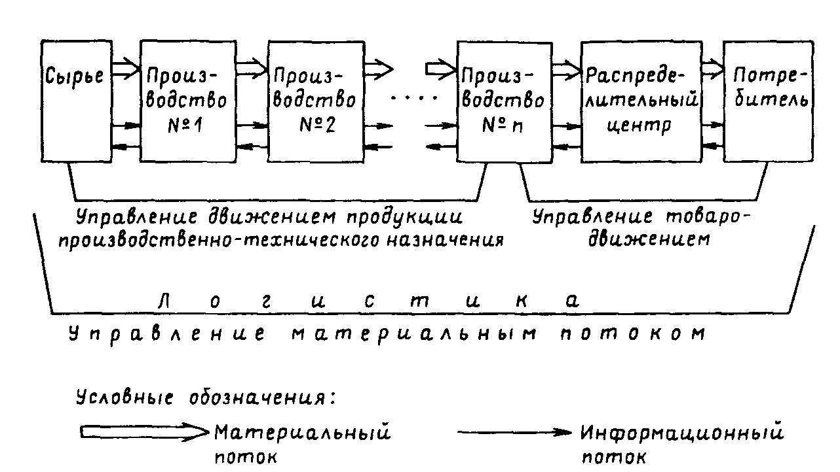
Рис. 1. Принципиальная схема материального и информационного потоков
В ходе логистического процесса материальный поток доводится до предприятия, затем организуется его рациональное продвижение через цепь складских и производственных участков, после чего готовая продукция доводится до потребителя в соответствии с заказом последнего.
Перечисленные виды деятельности по управлению разнокачественными материальными потоками составляют содержание логистики, которую одноименный терминологический словарь определяет следующим образом: логистика (logistics) — наука о планировании, контроле и управлении транспортированием, складированием и другими материальными и нематериальными операциями, совершаемыми в процессе доведения сырья и материалов до производственного предприятия, внутризаводской переработки сырья, материалов и полуфабрикатов, доведения готовой продукции до потребителя в соответствии с интересами и требованиями последнего, а также передачи, хранения и обработки соответствующей информации.
Настоящее определение, как следует из его содержания, трактует логистику как науку. Как хозяйственная деятельность логистика представлена в следующем определении: логистика — процесс управления движением и хранением сырья, компонентов и готовой продукции в хозяйственном обороте с момента уплаты денег поставщикам до момента получения денег за доставку готовой продукции потребителю (принцип уплаты денег — получения денег).
Настоящая трактовка понятия логистики чаще встречается в зарубежной литературе.
На первый взгляд, логистика несколько упрощает экономические процессы, останавливая свое внимание лишь на материальных потоках. Однако, такое упрощение позволяет ставить и решать задачи сквозного мониторинга движения грузов, начиная от первичного источника сырья через все промежуточные процессы вплоть до поступления к конечному потребителю. Абстрагирование от ряда факторов и выделение материального потока в качестве объекта исследования и управления позволяет проектировать сквозные логистические цепи, изучать и прогнозировать их поведение, существенно сокращая при этом размерность задач моделирования, а также открывает новые возможности формализованного исследования экономических процессов.
На объект логистики можно смотреть с разных точек зрения: с позиции маркетолога, финансиста, менеджера по планированию и управлению производством, ученого. Этим объясняется многообразие определений понятия логистики. Анализ зарубежной и отечественной литературы (например, литература 10, 25, 35, 36, 38, 42) показал, что сегодня под логистикой понимается:
— новое направление в организации движения грузов;
— теория планирования различных потоков в человеко-машинных системах;
— совокупность различных видов деятельности с целью получения необходимого количества груза в нужном месте в нужное время с минимальными затратами;
— интеграция перевозочного и производственного процессов;
— процесс планирования затрат по перемещению и хранению грузов от производства до потребления;
— форма управления физическим распределением продукта;
— эффективное движение готовой продукции от места производства до места потребления;
— новое научное направление, связанное с разработкой рациональных методов управления материальными и информационными потоками;
— наука о рациональной организации производства и распределения. В ряде определений подчеркивается высокая значимость творческого начала в решении задач логистики: логистика — это искусство и наука определения потребностей, а также приобретения, распределения и содержания в рабочем состоянии в течение всего жизненного цикла всего того, что обеспечивает эти потребности.
В завершение параграфа приведем ряд определений логистики, сформулированных учеными и практиками Америки, Франции, Германии, России.
ЛОГИСТИКА — это планирование, организация и контролирование всех видов деятельности по перемещению и складированию, которые обеспечивают прохождение материального и связанного с ним информационного потоков от пункта закупки сырья до пункта конечного потребления.
ЛОГИСТИКА — наука о совокупности различных видов деятельности, направленной на получение необходимого количества продукции в установленное время в заранее установленном месте, в котором сложилась потребность в этой продукции.
ЛОГИСТИКА — наука о планировании, реализации и контроле эффективных и экономных с точки зрения затрат операций перемещения и хранения материалов, полуфабрикатов и готовой продукции, а также связанной с ними информации о поставке товаров от места производства до места потребления в соответствии с требованиями клиентуры.
ЛОГИСТИКА — наука о процессе физического распределения продукции в пространстве и во времени.
ЛОГИСТИКА — наука о взаимосвязях и взаимодействии снабжения со сбытом и транспортом.
ЛОГИСТИКА — наука о взаимодействии всех элементов производственно-транспортных систем: от производства до производительного потребления.
ЛОГИСТИКА — комплексное направление в науке, охватывающее проблемы управления материальными потоками.
ЛОГИСТИКА — наука о рациональной организации производства и распределения, которая комплексно изучает снабжение, сбыт и распределение средств производства.
ЛОГИСТИКА — наука о планировании, управлении и контроле поступающего на предприятие, обрабатываемого там и покидающего это предприятие материального потока и соответствующего ему информационного потока.

ФУНКЦИИ ЛОГИСТИКИ
В процессе управления материальными потоками в экономике решается множество разнообразных задач. Это — задачи прогнозирования спроса и производства, а следовательно, и объема перевозок; определения оптимальных объемов и направлений материальных потоков; организации складирования, упаковки, транспортировки и многие другие. Рассмотрим, кем решаются эти задачи.
Материальные потоки образуются в результате деятельности различных предприятий и организаций, производящих и потребляющих ту или иную продукцию, оказывающих или пользующихся теми или иными услугами. При этом ключевую роль в управлении материальными потоками играют следующие предприятия и организации:
— транспортные предприятия общего пользования, различные экспедиционные фирмы;
— предприятия оптовой торговли;
— коммерческо-посреднические организации;
— предприятия-изготовители, чьи склады готовой продукции выполняют разнообразные логистические операции.
Силами этих предприятий и организаций формируются материальные потоки, непосредственно осуществляется и контролируется процесс товаропередвижения.
Каждый из перечисленных участников логистического процесса специализируется на осуществлении какой-либо группы логистических функций. При этом под термином «функция» в дальнейшем будем понимать совокупность действий, однородных с точки зрения цели этих действий, и заметно отличающуюся от другой совокупности действий, имеющих также определенную цель. Логистическая функция — это укрупненная группа логистических операций, направленных на, реализацию целей логистической системы.
В табл. 1 дается перечень основных логистических функций и их примерное распределение между различными участниками логистического процесса. Каждая из этих функций представляет собой достаточно однородную (с точки зрения цели) совокупность действий. Например, конечной целью всех мероприятий по формированию хозяйственных связей является установление отношений делового партнерства между различными участниками логистического процесса, т. е. формирование связей между элементами макрологистических систем.

Таблица 1
Основные логистические функции и их примерное распределение между различными участниками логистического процесса
Участник логистического процесса  Название логистической функции | Транспорт общего пользования, экспедиционная фирма | Предприятия оптовой торговли | Коммерческо-посреднические организации | Склады готовой продукции предприятий-изготовителей
Формирование хозяйственных связей по поставкам товаров или оказанию услуг, их развитие, корректировка и рационализация | Х | Х | Х
Определение объемов и направлений материальных потоков |  | Х | Х
Прогнозные оценки потребности в перевозках | Х | Х | Х
Определение последовательности продвижения товаров через места складирования, определение оптимального коэффициента складской звенности при организации товародвижения |  |  | Х
Развитие, размещение и организация складского хозяйства |  | Х | Х
Управление запасами в сфере обращения |  | Х | Х
Осуществление перевозки, а также всех необходимых операций в пути следования грузов к пунктам назначения | Х
Выполнение операций, непосредственно предшествующих и завершающих перевозку товаров¹ |  | Х |  | Х
Управление складскими операциями² |  | Х |  | Х

¹ Подразумеваются упаковка, маркировка, подготовка к погрузке, погрузочно-разгрузочные работы и ряд других операций.
² Складские операции включают в себя сдачу и приемку грузов по количеству и качеству, хранение, подсортировку и подготовку необходимого покупателю ассортимента, организацию доставки мелкими партиями и др.
Отметим две характерные особенности приведенного комплекса логистических функций:
все перечисленные в табл. 1 функции взаимоувязаны и направлены на управление материальным потоком, т. е. весь комплекс логистических функций, в совокупности, также подчинен единой цели;
носителями перечисленных функций выступают субъекты, участвующие в логистическом процессе.
Критерием эффективности реализации логистических функций является степень достижения конечной цели логистической деятельности, выраженной шестью правилами логистики.

МАТЕРИАЛЬНЫЕ ПОТОКИ И ЛОГИСТИЧЕСКИЕ ОПЕРАЦИИ
3.1. ПОНЯТИЕ МАТЕРИАЛЬНОГО ПОТОКА
Понятие материального потока является ключевым в логистике. Материальные потоки образуются в результате транспортировки, складирования и выполнения других материальных операций с сырьем, полуфабрикатами и готовыми изделиями — начиная от первичного источника сырья вплоть до конечного потребителя.
Материальные потоки могут протекать между различными предприятиями или внутри одного предприятия. Прежде чем формулировать определение материального потока, разберем конкретный пример материального потока, протекающего внутри склада торговой оптовой базы*.
*В качестве примера выбран склад, как наиболее типичный объект, встречающийся на пути движения материального потока от первичного источника сырья к конечному потребителю.
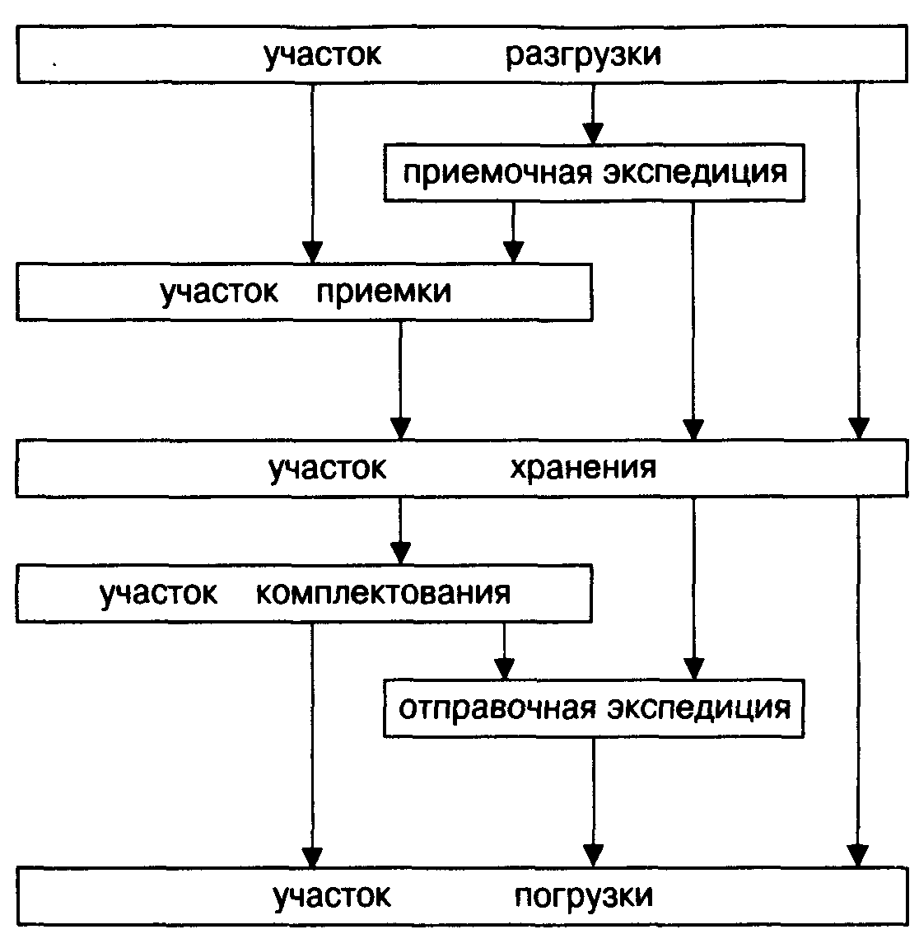
Рис.13. Принципиальная схема материального потока на складе торговой оптовой базы
На рис. 13 приведена принципиальная схема материального потока на складе. Поступающий в рабочее время товар после выгрузки может быть направлен непосредственно на хранение*, а может попасть на участок хранения, предварительно пройдя приемку. В выходные дни прибывший груз размещают в приемочной экспедиции, откуда в первый же рабочий день передают на склад. Весь поступивший на склад товар в конце концов сосредоточивается на участке хранения.
Пути движения груза из зоны хранения на участок погрузки также могут быть различными. На рис. 13 изображено 4 варианта:
*Большое количество однородного товара после разгрузки очевидно будет направлено сразу на хранение. На участок приемки поступит лишь небольшая выборочная партия.

а) участок хранения — участок погрузки;
б) участок хранения — отправочная экспедиция — участок погрузки;
в) участок хранения — участок комплектования — отправочная экспедиция — участок погрузки;
г) участок хранения — участок комплектования — участок погрузки.
По пути движения груза с ним осуществляются разнообразные операции: разгрузка, укладка на поддоны, перемещение, распаковка, укладка на хранение и т. д. Это так называемые логистические операции*. Объем работ по отдельной операции, рассчитанный за определенный промежуток времени, за месяц, за квартал, представляет собой материальный поток по соответствующей операции. Например, материальный поток по разгрузке вагонов и укладке товаров на поддоны для торговых оптовых баз складской площадью 5 тыс. кв. м по проекту составляет 4383 т.
Предположим, что стоимость выполнения той или иной операции на складе точно известна и общие складские издержки можно представить в виде суммы затрат на выполнение отдельных операций. Тогда, меняя маршрут движения материального потока внутри склада, издержки можно минимизировать**.
На оптовых базах материальные потоки рассчитывают, как правило, для отдельных участков. Для этого суммируют объемы работ по всем логистическим операциям, осуществляемым на данном участке.
В табл. 3 приведен пример расчета годового материального потока на участке разгрузки железнодорожных вагонов той же базы. Его величина, так же по проекту, равна 9740 т/год.
Максимально снизить складские расходы можно направляя товар из зоны хранения сразу в зону погрузки (рис. 13), Это означает отказ от операций подбора ассортимента на участке комплектования, а также отказ от доставки товаров покупателям (операции в отправочной экспедиции). Однако, отказываясь от предоставления услуг, предприятие теряет позиции на рынке, что также сопряжено с экономическими потерями.
Поиск приемлемого компромисса возможен лишь при налаженной системе учета издержек, позволяющей формировать информацию о наиболее значимых затратах, возникающих в процессе выполнения логистических операций, а также о характере взаимодействия этих затрат друг с другом.

Таблица 3
Материальный поток на участке разгрузки железнодорожных вагонов торговой оптовой базы площадью 5 тыс. кв. м
№ п/п | Наименование логистической операции | Величина материального потока, т/год
1.  2  3. | Разгрузка вагона и укладка товаров на поддоны  Разгрузка вагона и укладка товаров на электротележку  Перемещение сформированного пакета а) на участок приемки б) в экспедицию в) до зоны хранения | 4383  487  2922 730 1218
ИТОГО |  | 9740

Совокупный материальный поток для всей оптовой базы определяется суммированием материальных потоков, протекающих на ее отдельных участках. Расчет совокупного материального потока для нашего примера представлен в табл. 4.
Материальным потоком называются грузы, детали, товарно-материальные ценности, рассматриваемые в процессе приложения к ним различных логистических операции и отнесенные к временному интервалу.
Выделение всех операций на пути продвижения грузов, деталей, товарно-материальных ценностей через транспортные, производственные, складские звенья позволяет:
увидеть общий процесс продвижения изменяющегося продукта к конечному потребителю;
проектировать этот процесс с учетом потребностей рынка.
Размерность материального потока представляет собой дробь, в числителе которой указана единица измерения груза (штуки, тонны и т. д.), а в знаменателе — единица измерения времени (сутки, месяц, год и т. д.). В нашем примере размерность материального потока — тонн/год.
При осуществлении некоторых логистических операций материальный поток может рассматриваться для заданного момента времени. Тогда он превращается в материальный запас.

Например, операция транспортировки груза железнодорожным транспортом. В тот момент, когда груз находится в пути, он является материальным запасом, так называемым "запасом в пути".
Таблица 4
Расчет совокупного материального потока* для торговой оптовой базы складской площадью 5 тыс. кв. м
п/п | Наименование технологического участка, на котором осуществляется группа логистических операций или название самой группы | Материальный поток, т/год
1. 2. 3.  4. 5. 6.  7. 8.  9. 10. 11. 12. | Участок разгрузки железнодорожных вагонов  Участок разгрузки железнодорожных контейнеров  Участок разгрузки автомобильного транспорта  Участок приемки Размещение товаров на хранение  Пополнение запасов на нижних ярусах стеллажей, осуществляемое при хранении товаров  Отборка товаров  Перемещение товаров к участку комплектования  Участок комплектования товаров Перемещение в отправочную экспедицию Перемещение в зону погрузки Участок погрузки | 9740 4870  4870 7305 17435  1461 9740  6818 6682 5844 9470 9740
ИТОГО |  | 93975

*На предприятиях оптовой торговли материальный поток называют, как правило, грузовым потоком.

3.2. ВИДЫ МАТЕРИАЛЬНЫХ ПОТОКОВ
Материальные потоки определены как грузы, рассматриваемые в процессе приложения к ним различных логистических операций. Большое разнообразие грузов и логистических операций осложняет изучение и управление материальными потоками. Решая конкретную задачу, необходимо четко обозначить, какие именно потоки исследуются. При решении одних задач объектом исследования может быть груз, рассматриваемый в процессе приложения большой группы операций. Например, при проектировании распределительной сети и определении количества и размещения складов. При решении других задач — например, при организации внутрискладского логистического процесса, детально изучается каждая операция.
Материальные потоки подразделяют по следующим ос-новным признакам: отношению к логистической системе, натурально-вещественному составу потока, количеству образующих поток грузов, удельному весу образующего поток груза, степени совместимости грузов, консистенции грузов.
По отношению к логистической системе материальный поток может быть внешним, внутренним, входным и выходным.
Внешний материальный поток протекает во внешней для предприятия среде. Эту категорию составляют не любые грузы, движущиеся вне предприятия, а лишь те, к организации которых предприятие имеет отношение.
Внутренний материальный поток образуется в результате осуществления логистических операций с грузом внутри логистической системы.
Входной материальный поток поступает в логистическую систему из внешней среды. В нашем примере определяется суммой величин материальных потоков на операциях разгрузки, т/год:
Разгрузка железнодорожных вагонов 4870 Выгрузка контейнеров 2435 Разгрузка автомобильного транспорта 2435
ИТОГО входной материальный
поток 9740
Выходной материальный поток поступает из логистической системы во внешнюю среду. Для оптовой базы его можно определить, сложив материальные потоки, имеющие место при выполнении операций по погрузке различных видов транспортных средств. В нашем примере величина выходного материального потока определится следующим образом, т/год:
Погрузка автотранспорта 8279 Погрузка контейнеров 974 Погрузка железнодорожных контейнеров 487
ИТОГО выходной материальный
поток* 9740
* На предприятиях оптовой торговли выходной материальный поток называют, как правило, грузооборотом базы.
При сохранении на предприятии запасов на одном уровне входной материальной поток будет равен выходному.
По натурально-вещественному составу материальные потоки делят на одноассортиментные и многоассортиментные. Такое разделение необходимо, ассортиментный состав потока существенно отражается на работе с ним. Например, логистический процесс на оптовом продовольственном рынке, торгующем мясом, рыбой, овощами, фруктами и бакалеей, будет существенно отличаться от логистического процесса на картофелехранилище, которое работает с одним наименованием груза.
По количественному признаку материальные потоки делят на массовые, крупные, мелкие и средние.
Массовым считается поток, возникающий в процессе транспортировки грузов не единичным транспортным средством, а их группой, например, железнодорожный состав или несколько десятков вагонов, колонна автомашин, караван судов и т. д.
Крупные потоки — несколько вагонов, автомашин.
Мелкие потоки образуют количества грузов, не позволяющие полностью использовать грузоподъемность транспортного средства и требующие при перевозке совмещения с другими, попутными грузами.
Средние потоки занимают промежуточное положение между крупными и мелкими. К ним относят потоки, которые образуют грузы, поступающие одиночными вагонами или автомобилями.
По удельному весу образующих поток грузов материальные потоки делят на тяжеловесные и легковесные.
Тяжеловесные потоки обеспечивают полное использование грузоподъемности транспортных средств, требуют для хранения меньшего складского объема. Тяжеловесные потоки образуют грузы, у которых масса одного места превышает 1 т (при перевозках водным транспортом) и 0,5 т (при перевозках железнодорожным транспортом). Примером тяжеловесного потока могут служить рассматриваемые в процессе транспортировки металлы.
Легковесные потоки представлены грузами, не позволяющими полностью использовать грузоподъемность транспорта. Одна тонна груза легковесного потока занимает объем более 2 м³. Например, табачные изделия в процессе транспортировки образуют легковесные потоки.
По степени совместимости образующих поток грузов материальные потоки делят на совместимые и несовместимые. Этот признак учитывается в основном при транспортировке, хранении и грузопереработке продовольственных товаров.
По консистенции грузов материальные потоки делят на потоки насыпных, навалочных, тарно-штучных и наливных грузов.
Насыпные грузы (например зерно) перевозятся без тары. Их главное свойство — сыпучесть. Могут перевозиться в специализированных транспортных средствах: вагонах бункерного типа, открытых вагонах, на платформах, в контейнерах, в автомашинах.
Навалочные грузы (соль, уголь, руда, песок и т. п.) как правило минерального происхождения. Перевозятся без тары, некоторые могут смерзаться, слеживаться, спекаться. Так же как и предыдущая группа, обладают сыпучестью.
Тарно-штучные грузы имеют самые различные физико-химические свойства, удельный вес, объем. Это могут быть грузы в контейнерах, ящиках, мешках, грузы без тары, длинномерные и негабаритные грузы.
Наливные грузы — грузы перевозимые наливом в цистернах и наливных судах. Логистические операции с наливными грузами, например, перегрузка, хранение и другие выполняются с помощью специальных технических средств.
Схематически классификация материальных потоков представлена на рис. 14.

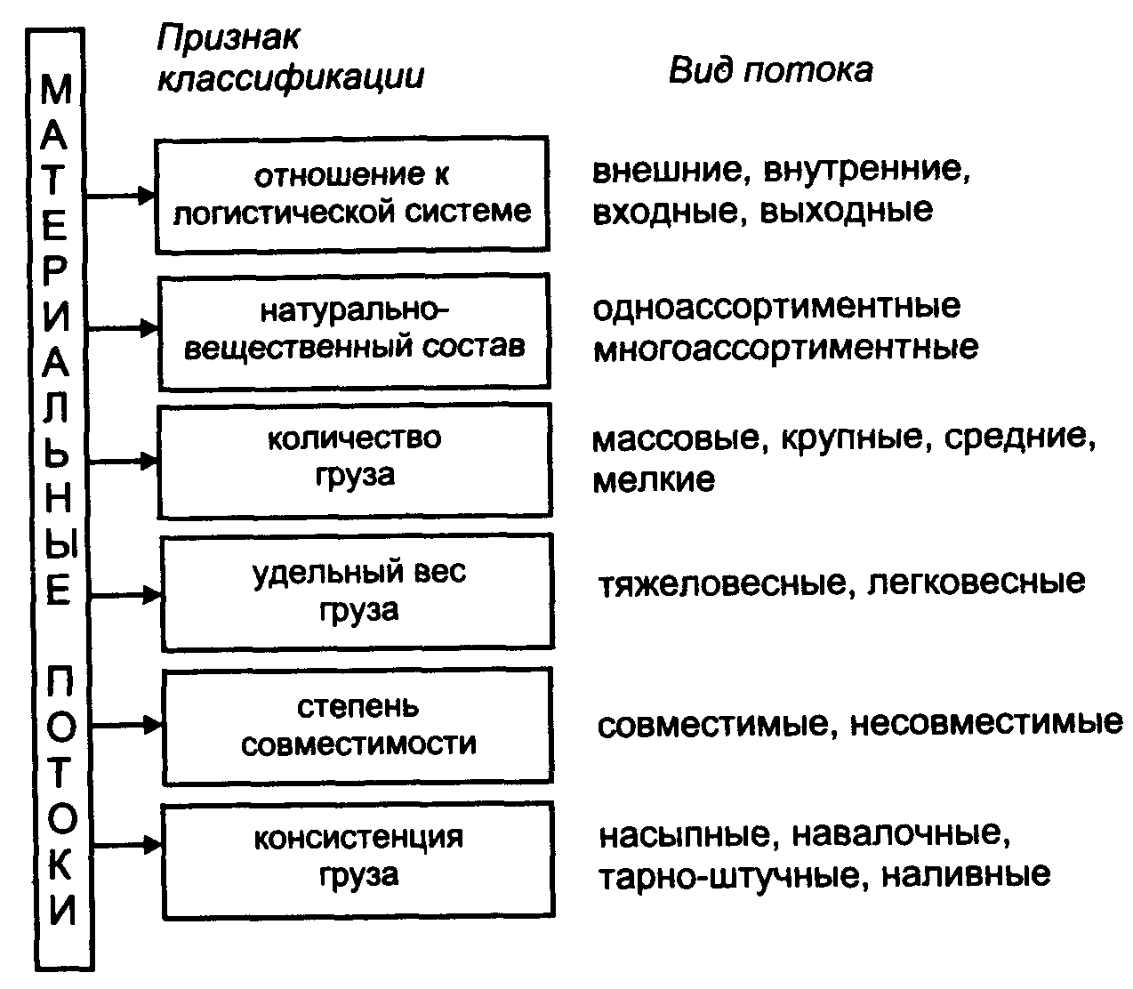
Рис. 14. Классификация материальных потоков
3.3. ЛОГИСТИЧЕСКИЕ ОПЕРАЦИИ
Как отмечалось, материальный поток образуется в результате совокупности определенных действий с материальными объектами. Эти действия называют логистическими операциями. Однако понятие логистической операции не ограничивается действиями лишь с материальными потоками.
Для управления материальным потоком необходимо принимать, обрабатывать и передавать информацию, соответствующую этому потоку. Выполняемые при этом действия также относятся к логистическим операциям.
В целом логистические операции определяют как совокупность действий, направленных на преобразование материального и/или информационного потока.
К логистическим операциям с материальным потоком можно отнести погрузку, транспортировку, разгрузку, комплектацию, складирование, упаковку и другие операции. Логистические операции с информационным потоком — это, как отмечалось, сбор, обработка и передача информации, соответствующей материальному потоку. Следует отметить, что издержки на выполнение логистических операций с информационными потоками составляют существенную часть логистических издержек.
Выполнение логистических операций с материальным потоком, поступающим в логистическую систему или покидающим ее, отличается от выполнения этих же операций внутри логистической системы. Это объясняется имеющим место переходом права собственности на товар и переходом страховых рисков с одного юридического лица на другое. По этому признаку все логистические операции разделяют на односторонние и двусторонние.
Классификация логистических операций приведена на рис.15.
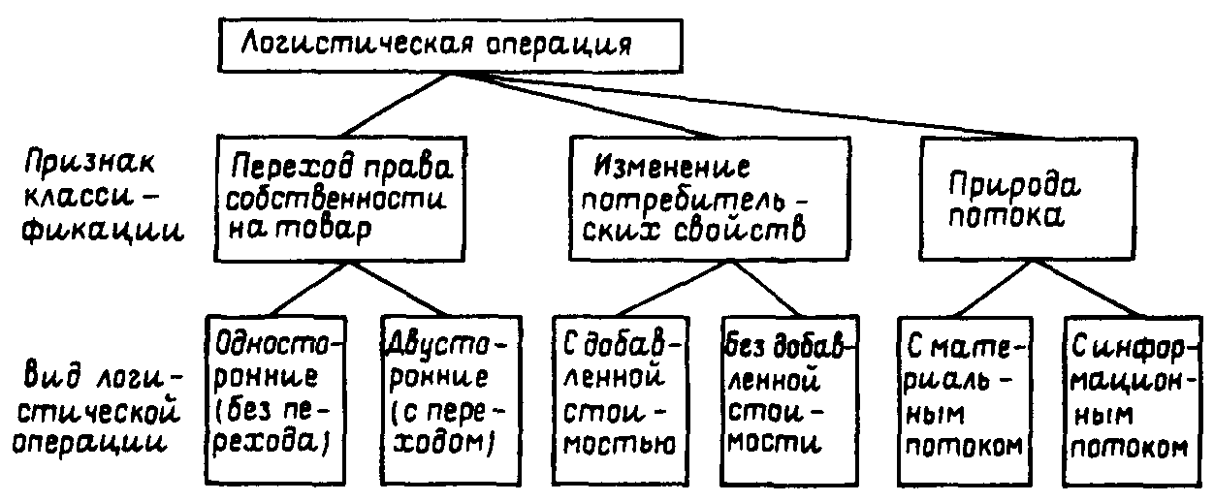
Рис. 15. Классификация логистических операций
Некоторые логистические операции являются, по существу, продолжением технологического производственного процесса, например, расфасовка. Эти операции изменяют потребительские свойства товара и могут осуществляться как в сфере производства, так и в сфере обращения, например, в фасовочном цехе оптовой базы.
Логистические операции, выполняемые в процессе снабжения предприятия или сбыта готовой продукции, т. е. операции, выполняемые в процессе «общения логистической системы с внешним миром», относят к категории внешних логистических операций. Логистические операции, выполняемые внутри логистической системы, называют внутренними. Неопределенность окружающей среды, в первую очередь, сказывается на характере выполнения внешних логистических операций.

ЛОГИСТИЧЕСКИЕ СИСТЕМЫ 4.1. ПОНЯТИЕ СИСТЕМЫ
Понятие логистической системы является одним из базовых понятий логистики. Существуют разнообразные системы, обеспечивающие функционирование экономического механизма. В этом множестве необходимо выделять именно логистические системы с целью их синтеза, анализа и совершенствования.
Понятие логистической системы является частным по отношению к общему понятию системы. Поэтому дадим вначале определение общему понятию системы, а затем определим, какие системы относят к классу логистических.
В энциклопедическом словаре приведено следующее определение понятия «система»: «Система (от греч. — целое, составленное из частей; соединение) — множество элементов, находящихся в отношениях и связях друг с другом, образующих определенную целостность, единство».
Данное определение хорошо отражает наши интуитивные представления о системах, однако целям анализа и синтеза логистических систем оно не удовлетворяет. Для более точного определения понятия «система» воспользуемся следующим приемом.

Перечислим свойства, которыми должна обладать система. Тогда, если удастся доказать, что какой-либо объект обладает этой совокупностью свойств, то можно утверждать, что данный объект является системой.
Существует четыре свойства, которыми должен обладать объект, чтобы его можно было считать системой.
Первое свойство (целостность и членимость). Система есть целостная совокупность элементов, взаимодействующих друг с другом. Следует иметь в виду, что элементы существуют лишь в системе. Вне системы это лишь объекты, обладающие потенциальной способностью образования системы. Элементы системы могут быть разнокачественными, но одновременно совместимыми.
Второе свойство (связи). Между элементами системы имеются существенные связи, которые с закономерной необходимостью определяют интегративные качества этой системы. Связи могут быть вещественные, информационные, прямые, обратные и т. д. Связи между элементами внутри системы должны быть более мощными, чем связи отдельных элементов с внешней средой, так как в противном случае система не сможет существовать.
Третье свойство (организация). Наличие системоформирующих факторов у элементов системы лишь предполагает возможность ее создания. Для появления системы необходимо сформировать упорядоченные связи, т. е. определенную структуру, организацию системы.
Четвертое свойство (интегративные качества). Наличие у системы интегративных качеств, т. е. качеств, присущих системе в целом, но не свойственных ни одному из ее элементов в отдельности.
Можно привести множество примеров систем. Возьмем обыкновенную шариковую ручку и посмотрим, имеет ли она четыре признака системы. Первое: ручка состоит из отдельных элементов — корпус, колпачок, стержень, пружина и т. д. Второе:
между элементами имеются связи — ручка не рассыпается, она является единым целым. Третье: связи определенным образом упорядочены. Все части разобранной ручки можно было бы связать ниткой. Они тоже были бы взаимосвязаны, но связи не были бы упорядочены и ручка не имела бы нужных нам качеств. Четвертое: ручка имеет интегративные (суммарные) качества, которыми не обладает ни один из составляющих ее элементов — ручкой можно удобно пользоваться: писать, носить.
Точно так же можно доказать, что такие объекты, как автомобиль, студенческая группа, оптовая база, совокупность взаимосвязанных предприятий, настоящая книга и многие другие привычные, окружающие нас объекты тоже являются системами.
4.2. ПОНЯТИЕ ЛОГИСТИЧЕСКОЙ СИСТЕМЫ
Продвижение материальных потоков осуществляется квалифицированным персоналом с помощью разнообразной техники:
транспортные средства, погрузочно-разгрузочные устройства и т. д. В логистический процесс вовлечены различные здания и сооружения, ход процесса существенно зависит от степени подготовленности к нему, самих движущихся и периодически накапливаемых в запасах грузов. Совокупность производительных сил, обеспечивающих прохождение грузов, лучше или хуже, но всегда как-то организована. По существу, если имеют место материальные потоки, то всегда имеет место какая-то материалопроводящая система. Традиционно эти системы специально не проектируются, а возникают как результат деятельности отдельных элементов (различных предприятий или же подразделений одного предприятия — см. § 1.3).
Логистика ставит и решает задачу проектирования гармоничных, согласованных материалопроводящих (логистических) систем, с заданными параметрами материальных потоков на выходе. Отличает эти системы высокая степень согласованности входящих в них производительных сил в целях управления сквозными материальными потоками.
Охарактеризуем свойства логистических систем в разрезе каждого из четырех свойств, присущих любой системе и рассмотренных в предыдущем параграфе.
Первое свойство (целостность и членимость) - система есть целостная совокупность элементов, взаимодействующих друг с другом. Декомпозицию логистических систем на элементы можно осуществлять по-разному. Па макроуровне при прохождении материального потока от одного предприятия к другому в качестве элементов могут рассматриваться сами эти предприятия, а также связывающий их транспорт (рис. 16).

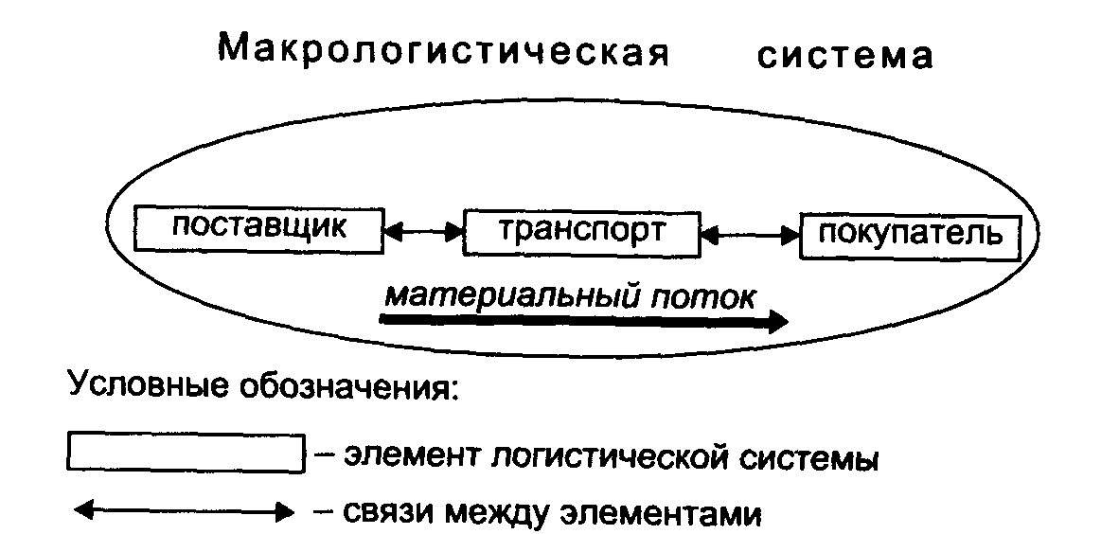
Рис. 16. Принципиальная схема макрологистической системы
На микроуровне логистическая система может быть представлена в виде следующих основных подсистем*:
ЗАКУПКА — подсистема, которая обеспечивает поступление материального потока в логистическую систему.
ПЛАНИРОВАНИЕ И УПРАВЛЕНИЕ ПРОИЗВОДСТВОМ — эта подсистема принимает материальный поток от подсистемы закупок и управляет им в процессе выполнения различных технологических операций, превращающих предмет труда в продукт труда.
СБЫТ — подсистема, которая обеспечивает выбытие материального потока из логистической системы (рис. 17).
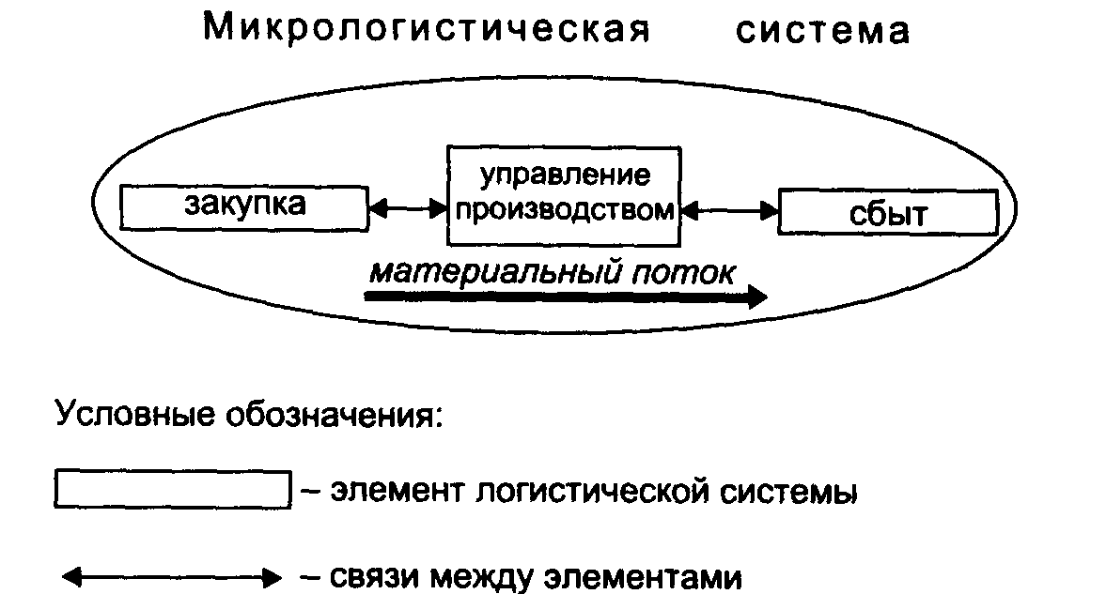
Рис. 17. Принципиальная схема микрологистической системы

Как видим, элементы логистических систем разнокачественные, но одновременно совместимые. Совместимость обеспечивается единством цели, которой подчинено функционирование логистических систем.
Второе свойство (связи): между элементами логистической системы имеются существенные связи, которые с закономерной необходимостью определяют интегративные качества. В макрологистических системах основу связи между элементами составляет договор. В микрологистических системах элементы связаны внутрипроизводственными отношениями.
Третье свойство (организация): связи между элементами логистический системы определенным образом упорядочены, то есть логистическая система имеет организацию.
Четвертое свойство (интегративные качества): логистическая система обладает интегративными качествами, не свойственными ни одному из элементов в отдельности. Это способность поставить нужный товар, в нужное время, в нужное место, необходимого качества, с минимальными затратами, а также способность адаптироваться к изменяющимся условиям внешней среды (изменение спроса на товар или услуги, непредвиденный выход из строя технических средств и т. п.).
Интегративные качества логистической системы позволяют ей закупать материалы, пропускать их через свои производственные мощности и выдавать во внешнюю среду, достигая при этом заранее намеченных целей.
Логистическую систему, способную ответить на возникающий спрос быстрой поставкой нужного товара, можно сравнить с живым организмом. Мускулы этого организма — подъемно-транспортная техника, центральная нервная система — сеть компьютеров на рабочих местах участников логистического процесса, организованная в единую информационную систему. По размерам этот организм может занимать территорию завода или оптовой базы, а может охватывать регион или выходить за пределы государства. Он способен адаптироваться, приспосабливаться к возмущениям внешней среды, реагировать на нее в том же темпе, в котором происходят события.
Общепринятое определение логистической системы гласит:
Логистическая система — это адаптивная система с обратной связью, выполняющая те или иные логистические функции. Она, как правило, состоит из нескольких подсистем и имеет развитые связи с внешней средой. В качестве логистической системы можно рассматривать промышленное предприятие, территориально-производственный комплекс, торговое предприятие и т. д. Цель логистической системы — доставка товаров и изделий в заданное место, в нужном количестве и ассортименте в максимально возможной степени подготовленных к производственному или личному потреблению при заданном уровне издержек [35].
Границы логистической системы определяются циклом обращения средств производства (рис. 18). Вначале закупаются средства производства. Они в виде материального потока поступают в логистическую систему, складируются, обрабатываются, вновь хранятся и затем уходят из логистической системы в потребление в обмен на поступающие в логистическую систему финансовые ресурсы.
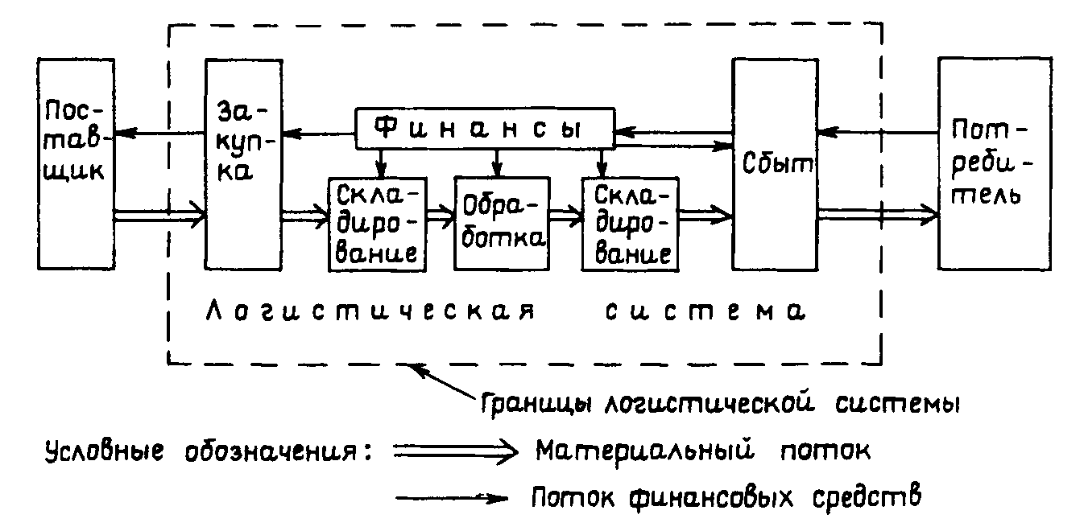
Рис. 18. Выделение границ логистической системы на основе цикла обращения средств производства
Выделение границ логистической системы на базе цикла обращения средств производства получило название принципа «уплаты денег — получения денег» (рис. 19).

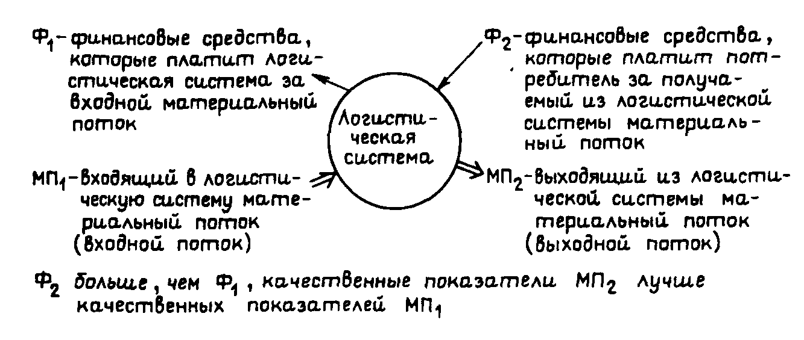
Рис. 19. Взаимосвязь логистической системы с окружающей средой. Принцип «уплата денег — получение денег»
4.3. ВИДЫ ЛОГИСТИЧЕСКИХ СИСТЕМ
Логистические системы, как уже отмечалось, делят на макро- и микрологистические.
Макрологистическая система — это крупная система управления материальными потоками, охватывающая предприятия и организации промышленности, посреднические, торговые и транспортные организации различных ведомств, расположенных в разных регионах страны или в разных странах. Макрологистическая система представляет собой определенную инфраструктуру экономики региона, страны или группы стран.
При формировании макрологистической системы, охватывающей разные страны, необходимо преодолеть трудности, связанные с правовыми и экономическими особенностями международных экономических отношений, с неодинаковыми условиями поставки товаров, различиями в транспортном законодательстве стран, а также ряд других барьеров.
Формирование макрологистических систем в межгосударственных программах требует создания единого экономического пространства, единого рынка без внутренних границ, таможенных препятствий транспортировке товаров, капиталов, информации, трудовых ресурсов.
Микрологистические системы являются подсистемами, структурными составляющими макрологистических систем. К ним относят различные производственные и торговые предприятия, территориально-производственные комплексы. Микрологистические системы представляют собой класс внутрипроизводственных логистических систем, в состав которых входят технологически связанные производства, объединенные единой инфраструктурой.
В рамках макрологистики связи между отдельными микрологистическими системами устанавливаются на базе товарно-денежных отношений. Внутри микрологистической системы также функционируют подсистемы. Однако основа их взаимодействия бестоварная. Это отдельные подразделения внутри фирмы, объединения, либо другой хозяйственной системы, работающие на единый экономический результат.
На уровне макрологистики выделяют три вида логистических систем.
Логистические системы с прямыми связями. В этих логистических системах материальный поток проходит непосредственно от производителя продукции к ее потребителю, минуя посредников (рис. 20 а).
Эшелонированные логистические системы. В таких системах на пути материального потока есть хотя бы один посредник (рис. 20 б).
Гибкие логистические системы. Здесь движение материального потока от производителя продукции к ее потребителю может осуществляться как напрямую, так и через посредников (рис. 20 в).
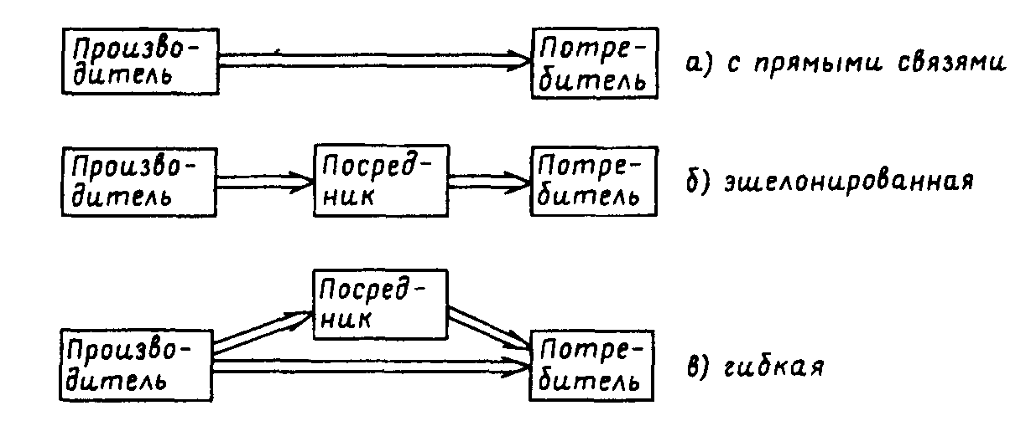
Рис. 20. Принципиальные схемы логистических систем различных видов

СПИСОК ЛИТЕРАТУРЫ
1 Афанасьева Н.В. Логистические системы и российские реформы -СПб ИЗД-BО Санкт-Петербург ун-та экономики и финансов 1995
2 Васильев Г.А. и др. Логистика М. Экономическое образование, 1993
3 Гаджинский А.М. Основы логистики Учеб. пособие М. ИВЦ «Маркетинг» 1995
4 Голиков Е.А. Пурлик В.М. Основы логистики и бизнес-логистики Монография — М. Изд-во Рос экон акад , 1993
5 Гончаров П П и др Основы логистики. Учеб. пособие Оренбург, 1995 (Издат. центр ОГАУ)
11. Залманова М. Е. Логистика: Учеб. пособие для студ. эконом. спец. вузов / Саратовский гос. техн. ун-т.— Саратов, 1995.
12. Карташев В. А. Система систем. Очерки общей теории и методологии.— М.: Прогресс-Академия, 1995.
13. Коммерческо-посредническая деятельность на товарном рынке:
Учеб. пособие / Под общ. научной ред. проф. А. В. Зырянова. Екатеринбург, 1995.
14. Костоглодов Д. Д., Харисова Л. М. Распределительная логистика.— Ростов н/Д: Экспертное бюро, 1997.
15. Котлер Ф. Основы маркетинга: Пер. с англ. / Общ. ред. и вступ. ст. Е. М. Пеньковой.— М.: Прогресс, 1990.
16. Лаврова О. В. Планирование межцеховых материальных потоков в логистике: Конспект лекций по курсу «Логистика» для студентов спец. 0701 / Саратовский гос. техн. ун-т.— Саратов, 1995.
17. Лаврова О. В. Материальные потоки в логистике: Конспект лекций по курсу «Логистика» для студ. спец. 0701 / Саратовский гос. техн. ун-т.— Саратов, 1995.
18. Леншин И. А., Смоляков Ю. И. Логистика. В 2-х ч.— М.: Машиностроение, 1996.
19. Логистика: Учеб. пособие / Под ред. Б. А. Аникина.— М.:
ИНФРА-М, 1997.
20. Макмиллан У. Японская промышленная система / Пер. с англ.— М.: Прогресс, 1988.
21. Миротин Л. Б., Ташбаев Ы. Э. и др. Транспортная логистика:
Учеб. пособие.— М.: Брандес, 1996.
22. Монден Я. «Тоёта»: методы эффективного управления: Сокр. пер. с англ. / Научн. ред. А. Р. Бенедиктов, В. В. Мотылев.— М.:
Экономика,1989.
23. Нагловский С. П. Экономика и надежность логистических контейнерных систем / Рост. гос. акад.— Ростов н/Д, 1996.
24. Неруш Ю. М. Коммерческая логистика: Учебник для вузов.— М.: Банки и биржи, ЮНИТИ, 1997.
25. Новиков О. А., Семененко А. И. Производственно-коммерческая логистика. В 2 ч.: Учеб. пособие.— СПб.: Изд-во Санкт-Петербург. ун-та экономики и финансов, 1993.
26. Новиков О. А., Уваров С. А. Коммерческая логистика: Учеб. пособие.— СПб.: Изд-во Санкт-Петербург, ун-та экономики и финансов, 1995.
27. Панкратов Ф. Г., Серегина Т. К. Коммерческая деятельность:
Учебник для высш. и средн. спец. учеб. заведений.— М.: Информационно-внедренческий центр «Маркетинг», 1996.
28. Парамонов М. Ю. Логистика биржевых потоков.— СПб.: Изд-во Санкт-Петербург, ун-та экономики и финансов, 1996.
29. Плоткин Б. К. Основы логистики.— Л.: Иэд-во ЛФЭИ, 1991.
30. Плоткин Б. К. Введение в коммерцию и коммерческую логистику: Учеб. пособие.— СПб.: Изд-во Санкт-Петербург, ун-та экономики и финансов, 1996.
31. Промыслов Б. Д., Жученко И. А. Логистические основы управления материальными и денежными потоками. (Проблемы, поиски, решения).— М.: Нефть и газ, 1994.
32. Промышленная логистика.— СПб.: Политехника, 1994.
33. Райнхард Юнеманн. Материальные потоки и логистика.— Берлин: Изд-во Шпингер, 1989.
34. Рейфе М. Е. Организация развития логистической деятельности на оптовом рынке.— СПб.: Изд-во Санкт-Петербург, ун-та экономики и финансов. 1996.
35. Родников А. Н. Логистика: Терминолог. словарь.— М.: Экономика, 1995.
36. Русалева А. Ю. Основы логистики.— Новосибирск, 1996.
37. Рыжова О. А. Организация материальных потоков в «толкающих» и «тянущих» системах производства: Конспект лекций по курсу «Теория организации машиностроительной промышленности» для студ. спец. 0701 / Саратовский гос. техн. ун-т.— Саратов, 1995.
38. Рынок и логистика / Под ред. М. П. Гордона.— М.: Экономика.
1993.
39. Семененко А. И. Предпринимательская логистика.— СПб.: Политехника, 1997.
40. Сергеев В. И. Логистика: аналитический обзор.— СПб., 1996.
41. Сердюкова Л. О. Транспортно-складская логистика цеха: Конспект лекций по курсу «Логистика» для студ. спец. 0701 / Саратовский гос. ун-т.— Саратов, 1995.
42. Смехов А. А. Введение в логистику.— М.: Транспорт, 1993.
43. Смехов А. А. Основы транспортной логистики / Учеб. для вузов ж.-д. трансп.— М.: Транспорт, 1995.
44; Туровец О. Г., Родионова В. Н. Логистика.— Воронеж: ВГТУ,
1994.
45. Чернышев М. А., Новиков О. А. Инфраструктура мегаполиса:
логистический подход.— Ростов н/Д: Иэд-во Рост. ун-та, 1995.
46. Шеннон Р. Ю. Имитационное моделирование систем — наука и искусство / Пер с англ. Под. ред. Е. К. Масловского. М.: Мир, 1978.
47. Эффективность стратегий логистического развития: Межвузовский научный сборник / Саратовский гос. техн. ун-т.— Саратов,
1995.

